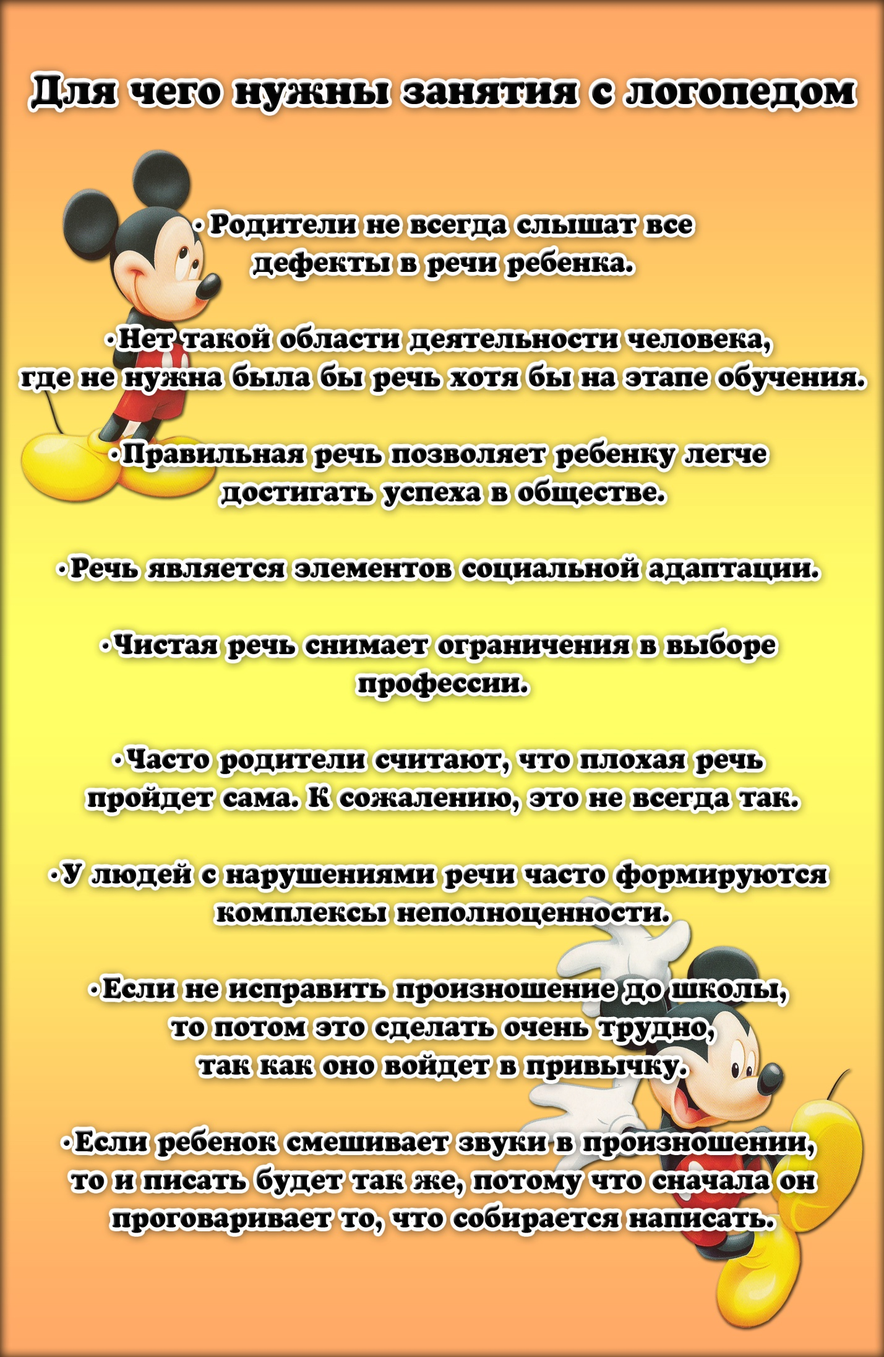
Родителям о правильной речи ребенка
Значение правильной речи огромно для человека любой специальности. Неправильная речь ребѐнка затрудняет его общение с окружающими, отражается на его общем развитии, характере, и в будущем может быть причиной его неуспеваемости в школе.
2. Речь ребѐнка развивается путѐм подражания речи окружающих его людей. В связи с этим ребѐнок должен слышать только грамматически правильную речь в своѐм окружении.
3. Первый образец речи для ребѐнка — это речь его близких. Родители являются первыми учителями родного языка для своего ребѐнка.
Семья — первая школа.
4. Без помощи родителей ребѐнку трудно овладеть правильной речью. Разговаривайте с ребѐнком. Выслушивайте его внимательно, не обрывайте, говорите и отвечайте на все его вопросы неторопливо, чѐтко, выразительно, средней силы голосом, правильно произносите звуки и слова — это поможет ребѐнку скорее овладеть правильной речью.
5. Не подражайте неправильной речи ребѐнка, сами не навязывайте детям неправильных выдуманных слов. Не разговаривайте с ребѐнком, используя слова – заменители, такие как ням — ням (кушать), мяу (кошка) и т.п., говорите сразу общепринятыми словами. Иначе вы будете задерживать правильное речевое развитие ребѐнка.
6. При появлении речи у ребѐнка старайтесь говорить с ним простыми словами, короткими фразами, с соблюдением пауз между словами и предложениями, тогда ребѐнок, подражая вашей речи, научится говорить правильно.
7. Следите за появлением и развитием речи вашего ребѐнка, начиная с лепета и появления первых слов. При задержке речевого развития у ребѐнка обращайтесь к специалистам.
8. Прививайте детям правильные речевые навыки, не допускайте быстрой речи у ребѐнка. Неторопливая, чѐткая, правильная, выразительная речь способствует правильному речевому развитию ребѐнка.
9. Не перегружайте ребѐнка речевым материалом. При чтении объясняйте ребѐнку значения слов и выражений. При выборе литературы для чтения учитывайте возраст вашего ребѐнка и его особенности восприятия и эмоциональное состояние.

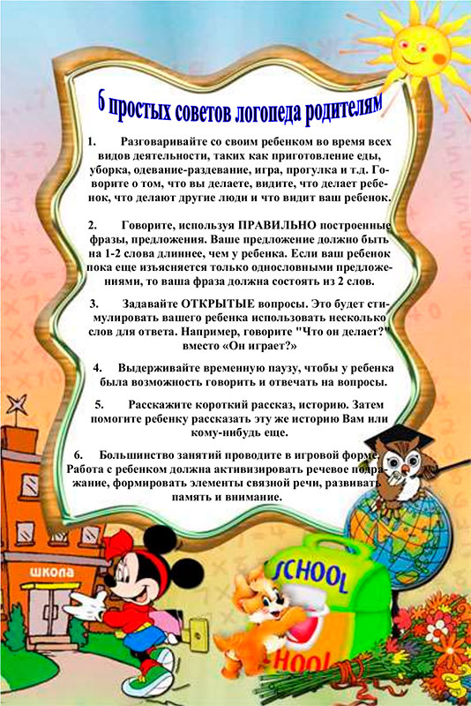

Рекомендации учителя-логопеда родителям детей с речевыми нарушениями
➢ Покажите ребенка детскому психиатру, невропатологу, учителю-логопеду.
➢ Систематически и аккуратно выполняйте с ним домашнее задание.
➢ Занимайтесь ежедневно или через день в доброжелательной, игровой форме.
➢ Соблюдайте точность и поэтапность выполнения заданий.
➢ Постепенно усложняйте требования к речи ребенка.
➢ Вводите поставленные звуки и закрепленные звуки в обиходную речь, вырабатывая у ребенка навык самоконтроля.
➢ Учите наблюдать, слушать, рассуждать, четко и ясно выражать свои мысли.
➢ Воспитывайте усидчивость, самостоятельность.
➢ Помните, сроки преодоления речевых нарушений зависят от степени сложности дефекта, от возрастных и индивидуальных особенностей ребенка, регулярности занятий, заинтересованности и участия родителей в коррекционной работе.
➢ Не фиксируйте внимание ребенка на том, что у него не получается, лучше подбодрите его.
➢ Запаситесь терпением, не ждите быстрых результатов и обязательно доведите курс коррекции произношения у ребенка до конца. Знайте, что плохую речь нельзя исправить за одно и даже за несколько занятий. Для этого потребуется время и совместные усилия логопеда, ребенка и родителей.
➢ Помните, что по мере взросления привычка говорить неправильно у ребенка закрепляется и хуже поддается коррекции.

Исправление звуков проводится поэтапно:

1-й этап – подготовительный (специальные упражнения для губ, языка, голоса, дыхания и др.);
2-й этап – постановка (вызывание звуков по подражанию или при помощи специальных приемов)
3-й этап – автоматизация (закрепление звука в слогах, словах, предложениях);
4-й этап – дифференциация (в случаях замены одного звука другим).

НЕОБХОДИМОСТЬ ДЫХАТЕЛЬНОЙ ГИМНАСТИКИ

Уважаемые родители!
Для того чтобы речь вашего ребенка была правильной, четкой, красивой, необходимо наличие правильного дыхания. Это объясняется тем, что в процессе речи непосредственно участвует дыхание, и поэтому правильное и четкое произнесение звуков во многом зависит от силы и направленности воздушной струи. Необходимо научить ребенка рационально использовать вдох и выдох во время речи.

РЕКОМЕНДАЦИИ

ПО ПРОВЕДЕНИЮ ДЫХАТЕЛЬНОЙ ГИМНАСТИКИ

1.Упражнения проводятся 2-3 минуты. Упражнения необходимо проводить плавно под счет, в проветренном помещении.
2. На первых этапах рекомендуется проводить гимнастику в положении ребенка лежа на спине. Для этого можно положить на живот (в области диафрагмы) ребенку какую-либо игрушку.
3. Не фиксируйте внимание ребенка на процессе вдоха и выдоха, не говорите ребенку "вдохни сильнее".
4. Следите за тем, чтобы ребенок не напрягал плечи, шею, не ощущал движения межреберных мышц и мышц нижней части живота.
5. Необходимо следить за тем, чтобы дутье было легким, без напряжения и излишних усилий. 6. При выполнении упражнений следите за тем, чтобы дети не надували щеки.

УПРАЖНЕНИЯ ДЫХАТЕЛЬНОЙ ГИМНАСТИКИ
Упражнение "Задуй свечку"
Описание упражнения: Ребенок держит полоски бумаги на расстоянии около 10 см от губ. Предложите ему медленно и тихо подуть на "свечу" так, чтобы "пламя свечи" отклонилось.
Упражнение "Сдуть с руки снежинку"
Описание упражнения: Положите на ладонь ребенку маленький кусочек ваты. Держа ладонь с ваткой на уровне рта, ребенок на выдохе сдувает ватку. Можно предложить подуть так, чтобы ватка улетела как можно дальше.
Упражнение "Горячий чай"
Описание упражнения: Предложите ребенку подуть на пригоршни рук, имитируя дутье на горячий чай.
Упражнение "Воздушный шар"
Описание упражнения: Предложите ребенку развести перед собой руки, изображая "воздушный шар". Во время выдоха ребенок произносит звук "ф-ф-ф" и скрещивает руки на плечах.
Упражнение «Снег».
Описание упражнения. Ребенку предлагается подуть на вату, мелкие бумажки, пушинки и тем самым превратить обычную комнату в заснеженный лес. Губы ребёнка должны быть округлены и слегка вытянуты вперёд. Желательно не надувать щеки, при выполнении этого упражнения.

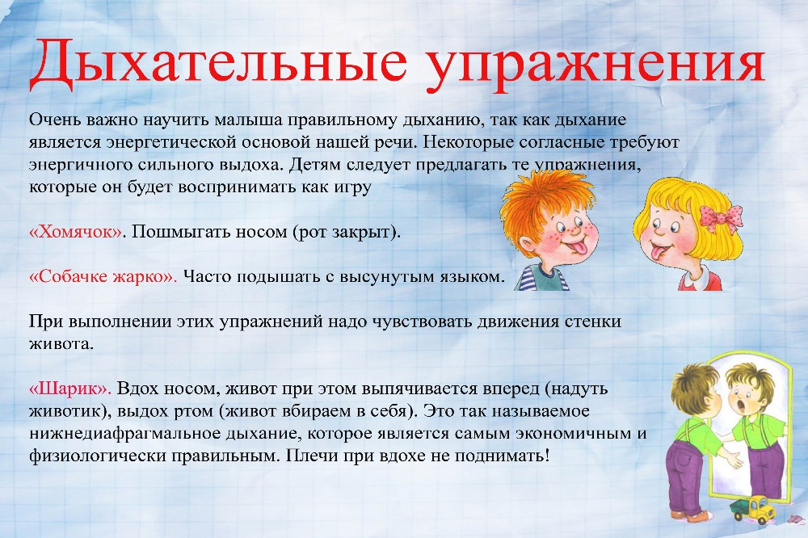
Можно предложить ребенку еще упражнения
1. «Кораблики». Наполните таз водой и научите ребёнка дуть на лёгкие предметы, находящиеся в тазу, например, кораблики. Вы можете устроить соревнование: чей кораблик дальше уплыл. Очень хорошо для этих целей использовать пластмассовые яйца от «киндер-сюрпризов» или упаковки от бахил, выдаваемых автоматами.
2. «Футбол». Соорудите из конструктора или другого материала ворота, возьмите шарик от пинг-понга или любой другой легкий шарик. И поиграйте с ребенком в футбол. Ребенок должен дуть на шарик, стараясь загнать его в ворота. Можно взять два шарика и поиграть в игру: «Кто быстрее».
3. «Бульбульки». Возьмите два пластмассовых прозрачных стаканчика. В один налейте много воды, почти до краев, а в другой налейте чуть-чуть. Предложите ребенку поиграть в «бульбульки» с помощью трубочек для коктейля. Для этого в стаканчик, где много воды нужно дуть через трубочку слабо, а в стаканчик, где мало воды – можно дуть сильно. Задача ребенка так играть в «бульбульки», чтобы не пролить воду. Обязательно обратите внимание ребенка на слова: слабо, сильно, много, мало. Эту игру можно также использовать для закрепления знания цветов. Для этого возьмите разноцветные стаканчики и трубочки и предложите ребенку подуть в зеленый стаканчик через зеленую трубочку и т.д.
4. «Волшебные пузырьки». Предложите ребенку поиграть с мыльными пузырями. Он может сам выдувать мыльные пузыри, если же у него не получается дуть или он не хочет заниматься, то выдувайте пузыри Вы, направляя их в ребенка. Это стимулирует ребенка дуть на пузыри, чтобы они не попали в него.
5. «Дудочка». Предложите ребенку высунуть узкий язык вперед, слегка касаясь кончиком языка стеклянного пузырька. Выдувать воздух на кончик языка так, чтобы пузырек засвистел, как дудочка.
6. «Губная гармошка». Предложите ребенку стать музыкантом, пусть он поиграет на губной гармошке. При этом ваша задача не в том, чтобы научить его играть, потому не обращайте внимание на мелодию. Важно, чтобы ребенок вдыхал воздух через губную гармошку и выдыхал в нее же.
7. «Цветочный магазин». Предложите ребенку глубоко медленно вдохнуть через нос, нюхая воображаемый цветочек, чтобы выбрать самый ароматный цветочек для бабушки или мамы. Вы можете использовать для этой игры различные ароматические саше, однако они не должны иметь резких запахов, не должны быть пыльными и нельзя подносить их слишком близко к носу.
8. «Свеча». Купите большие разноцветные свечи и поиграйте с ними. Вы зажигаете свечи и просите ребенка подуть на синюю свечу, затем на желтую и т.д. Дуть нужно медленно, вдох не должен быть шумным, нельзя надувать щеки. Сначала свечу можно поднести поближе к ребенку, затем постепенно удалять ее.
9. «Косари». Это упражнение можно выполнять под звуки марша: на слабую долю мелодии делается вдох и «отведение косы» в сторону, на сильную – выдох и «взмах косой».

